

本科生毕业论文（设计）



 | 题 目: | 高考志愿填报查询分析系统
 | 姓 名: | 王耀鼎
 | 学 院: | 理学院
 | 专 业: | 信息与计算科学
 | 班 级: | 131
 | 学 号: | 23113101
 | 指导教师: | 温阳俊 职称: 讲师
2017年5月10日
南京农业大学教务处制

（顶头空2行）目 录（4号黑体，居中）

摘要…………………………………………………………………………………………1
关键词…………………………………………………………………………………………1
Abstract…………………………………………………………………………………1
Key words……………………………………………………………………………………1
引言（或绪论）……………………………………………………………………………1
1□材料与方法………………………………………………………………………Y
1.1□材料 ……………………………………………………………………………Y
1.2□方法 ……………………………………………………………………………Y
1.2.1□×××××……………………………………………………………………Y
1.2.2□×××××……………………………………………………………………Y
1.2.3□×××××………………………………………………………………………Y
1.2.4□×××××………………………………………………………………………Y
2□××…………………………………………………………………………………Y
2.1□×××××………………………………………………………………………Y
3□×××……………………………………………………………………………… Y
……………………………………………………………………………………………（略）
X ×××××（正文第X章）……………………………………………………………Y
致谢………………………………………………………………………………………Y
参考文献……………………………………………………………………………………Y
附录A ××××（必要时）………………………………………………………………Y
附录B ××××（必要时）………………………………………………………………Y

图1 ××××（必要时）……………………………………………………………………Y
图2 ××××（必要时）…………………………………………………………………Y

表1 ××××（必要时）…………………………………………………………………Y
表2 ××××（必要时）……………………………………………………………………Y

注：1. 目次中的内容一般列出“章”、“节”、“条”三级标题即可；
2．X、Y表示具体的阿拉伯数字；

高考志愿填报查询分析系统
信息与计算科学专业学生 王耀鼎
指导教师 温阳俊
摘要：本文介绍了高考志愿填报查询分析系统的开发过程，包括系统开发环境的介绍，系统总体介绍，数据库详细设计及实现。该项目基于Java和Mysql数据库，采用S.S.H（struts2，Spring，Hibernate）框架、jsp前端技术，最终实现了估分选大学，帮你选大学，大学录取线，热门专业等主要功能。本系统是一个利用网络进行志愿填报查询辅助的系统，意在改变传统的书本式志愿填报指南方式，通过网络和平台信息向填报志愿的考生提供一个方便快捷的系统去查询大学信息，进而帮助考生完成志愿填报。
关键词：JAVAEE；web应用；网络爬虫；高考志愿

The college entrance examination volunteer to fill in the query analysis system
Student majoring in Information and Computing Science YaodingWang
Tutor YangjunWen
Abstract： This paper introduces the development process of the query and analysis system of college entrance examination, including the introduction of system development environment, the overall system introduction, the detailed design and implementation of the database. The project is based on Java and Mysql database, using S.S.H (struts2, Spring, Hibernate) framework, jsp front-end technology, and ultimately to achieve the classification of the University, to help you choose university, university admission line, popular professional and other major functions. This system is a system that uses the network to carry out volunteer inquiry and auxiliary inquiry. It intends to change the traditional book-style voluntary guide form, provide a convenient and quick system to inquire about the university information through the network and platform information, and help the candidates Complete volunteer report.
Key words: JAVAEE；Web Application；Web Crawler

引言
互联网的兴起从本质上改变了整个高考院校以及专业宣传方式，国内各大企业从上个世纪90年代互联网兴起之时，就产生了通过网络进行高校选课经营高考院校以及专业的想法。进入21世纪以后，随着整个社会的发展、进步，给志愿填报辅助选校提供了很多信息。
通过高考志愿填报查询辅助系统，可以很好的进行了解全国各地的高校，以及该院校下面专业，以及每个专业在每个地区每年的招收分数线等。
这个比传统的方式提升了很大效率，传统的方式是通过报纸，把相应的院校和专业进行印刷，学生和家长都不方便阅读，也没有推荐等功能。学生很盲目，没有针对性。本系统录入了全国高校的录取信息，能够很好的解决这些问题。
1 应用背景与现状
1．1 应用产生背景与现状
高考志愿是考生报考的志向、意愿的具体体现。高考志愿在招生录取工作中具有特定的含义，它是考生根据社会的需要，按照国家招生的有关规定，从本人学习成绩及专业兴趣和特长的实际出发，选择报考学校和专业。高考志愿是考生自觉自愿的意向，它受到招生部门的承认，并成为高校录取新生的重要依据。
选报志愿关系到考生能否把握住被录取的机会，实现自己的愿望。志愿选报得当，就能使理想得以顺利实现，否则志愿就不能如愿以偿，理想也可能随之落空。近年来，绝大多数考生都能被录取到自己喜爱的院校、专业，达到理想、志愿与爱好、特长一致。但也应看到，在每年填报志愿时，由于社会偏见，家长过分干预，致使一些考生违背自己的意愿，填报了与本人理想、志趣不一致的院校和专业。这样的例子，每年都有发生。高考志愿决定了考生未来四年甚至以后工作的方向，面对厚重的报考数据，杂乱的报考指南，考生怎么有效的选择适合自己的学校和专业，成为考生和家长在报考时不得不面对的问题。

1．2 系统的应用前景与意义
随着计算机和互联网技术的快速发展，信息技术已经深深的影响到我们日常的生产和生活，给我们的日常生活提供了很多方便。在此之前的高考填报指南厚重，不能满足考生对院校以及专业的了解需要。设计这款高考志愿填报查询分析系统目的在于提供一种无纸化，信息化的查询工具，利用计算机帮助考生和家长查询全国院校以及专业信息，更好的将院校信息和专业信息整合在一起，考生和家长只需要简单的操作就可以获取需要的信息，更好的做出志愿的选择。
与传统方式选校相比在线选学校^{[1]}有很多的优点如：
1．检索便捷
在线高校选课提供了多种检索途径，可以从院校地区、新院校、学历层次等途径进行检索，快捷准确。
2．信息量大
与传统志愿选学校方式相比，在线选学校信息能够提供海量高校选课信息。
3．无地域限制
网络最突出的优点是：不再限制学生的分布地点，扩大和巩固了学生群。

2 系统的开发环境及技术简介
2．1 系统开发环境
2．1．1 IntelliJ IDEA
IntelliJ IDEA是JetBrains公司的产品，这家公司总部位于捷克共和国的首都布拉格，开发人员以严谨著称的东欧程序员为主。这是一款综合的Java 编程环境，被许多开发人员和行业专家誉为市场上最好的IDE。它提供了一系列最实用的的工具组合：智能编码辅助和自动控制，支持J2EE，Ant，JUnit和CVS集成，非平行的编码检查和创新的GUI设计器。
IDEA把Java开发^{[2]}人员从一些耗时的常规工作中解放出来，显著地提高了开发效率。具有运行更快速，生成更好的代码；持续的重新设计和日常编码变得更加简易，与其它工具的完美集成；很高的性价比等特点。IntelliJ IDEA能尽可能地促进程序员的编程速度。
IntelliJ IDEA是一个相对较新的Java IDE。它是Java开发环境中最为有用的一个。高度优化的IntelleJ Idea使普通任务变得相当容易，Idea支持很多整合功能，更重要的使它们设计的好容易使用。
2．1．2 MySQL简介
MySQL是一个关系型数据库管理系统^{[3]}，由瑞典MySQL AB 公司开发，目前属于 Oracle 旗下产品。MySQL 是最流行的关系型数据库管理系统之一，在 WEB 应用方面，MySQL是最好的 RDBMS (Relational Database Management System，关系数据库管理系统) 应用软件。
MySQL是一种关系数据库管理系统，关系数据库将数据保存在不同的表中，而不是将所有数据放在一个大仓库内，这样就增加了速度并提高了灵活性。
MySQL所使用的 SQL 语言是用于访问数据库的最常用标准化语言。MySQL 软件采用了双授权政策，分为社区版和商业版，由于其体积小、速度快、总体拥有成本低，尤其是开放源码这一特点，一般中小型网站的开发都选择 MySQL 作为网站数据库。
2．1．3 Tomcat简介
Tomcat ^{[4]}是一个轻量级的应用服务器，被广泛应用于一些小型系统当中。同时，在JSP^{[5]}的开发和调试中十分方便，不需要重启服务器便可以进行更新。Tomcat实质是Apache服务器的扩展部分，不过它的运行时独立的，所以当tomcat被运行的时候，实际上是在运行一个Apache的独立进程。
Tomcat被广泛应用源于它良好的特性，一是它运行时占用的系统资源小，二是支持负载平衡与邮件服务等开发应用系统常用的功能；三是拓展性强，可以更改或添加新的功能。
2．1．4 Sublime Text简介
Sublime Text 是一个代码编辑器（Sublime Text 2是收费软件，但可以无限期试用），也是HTML和散文先进的文本编辑器。Sublime Text是由程序员Jon Skinner于2008年1月份所开发出来，它最初被设计为一个具有丰富扩展功能的Vim。
该软件支持Python插件可用来运行调试Python代码。

2．2 系统开发的思想与技术
2．2．1 MVC模式^{[6]}
MVC模式（Model–view–controller）是软件工程中的一种软件架构模式，把软件系统分为三个基本部分：模型（Model）、视图（View）和控制器（Controller）。
MVC模式最早由Trygve Reenskaug在1978年提出 ，是施乐帕罗奥多研究中心（Xerox PARC）在20世纪80年代为程序语言Smalltalk发明的一种软件架构。MVC模式的目的是实现一种动态的程序设计，使后续对程序的修改和扩展简化，并且使程序某一部分的重复利用成为可能。除此之外，此模式通过对复杂度的简化，使程序结构更加直观。软件系统通过对自身基本部分分离的同时也赋予了各个基本部分应有的功能。
对于本文的研究，Spring ^{[7]}框架提供了 MVC 设计模式，与高考志愿填报查询分析系统的三层结构（表示层、业务层、模型层）具有良好的对应关系，非常适用于此系统的设计和开发。在 MVC 设计模式^{[8]}中，模型（Model）用于表示系统数据和业务规则，与具体的数据格式无关，一个模型可以为多个视图提供数据，因此应用于模型的代码只需写一次就可以被多个视图重用，减少了代码的重复性。视图（View）是用户看到并与之交互的界面，MVC 模式能够为应用程序处理很多不同的视图，在视图中并没有真正的处理发生，视图只是作为一种输出数据并允许用户操纵的方式。控制器（Controller）接受用户的输入并调用模型和视图去完成用户的需求。当用户点击视图中的某个超链接或按钮时，控制器本身不做任何输出，它用于决定调用哪个模型构件去处理请求，然后决定用哪个视图来显示模型处理返回的数据。其关系图如下：

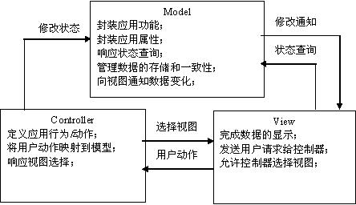
MVC关系图

2．2．2 JavaScript技术
JavaScript^{[9]} 一种嵌入在浏览器内的客户端脚本语言，属于解释型语言，在运行的时候不需要编译，而是由浏览器直接翻译成其自己能认识的语言即可。在没有JavaScript之前，互联网上展示的网页都是静态内容，Netscape公司为了丰富互联网功能，在Navigator浏览器中扩展了 JavaScript支持，扩展了互联网中的网页功能，使得互联网中的网页可以拥有丰富多彩的动画和用户交互。如今，运行JavaScript脚木语言的主要环境仍然是各个浏览器，通常是将JavaScript嵌入到互联网的网页中，由浏览器负责解析执行。JavaScript脚本语言的主要功能是，动态修改HTML页面内容，包括创建、删除HTML页面元素，修改HTML页面元素的外观、内容、位置等。
在高考志愿填报查询分析系统中引入JavaScript技术，使得数据请求起来简单方便，特别是在学生对学院或专业的查询方面，用户登陆的验证方面，显得尤为重要，既提高了开发的效率，又在系统维护时获得方便。
2．2．3 Ajax技术
Ajax^{[10]}的核心是JavaScript对象Xm1HttpRequest。它是一种支持异步请求的DOM对象。简单来说，Xm1HttpRequest允许应用JavaScript向服务器提出请求，并且能够异步处理这些相应。Ajax的工作本质是是客户端操作和服务器响应异步，它是通过在用户和服务器中间加上一个夹层做到的。Ajax利用客户端闲置时的处理能力来进行处理，这样减轻了服务器的负担，从而来节约ISP的空间。Ajax其实是几种技术的集合体。组成的技术如下：
使用CSS和XHTML来表示。
使用DOM模型来交互和动态显示。
使用XmlHttpRequest来与服务器进行异步通信。
使用JavaScript来绑定以及调用。
在上面的技术中，除了XmlHttpRequest对象，其余技术都是基于web的标准^{[11]}，并且已经被广泛使用，虽然XMLHttpRequest目前还没有被W3C所采用，但是它已经是一个既成事实的标准了，目前几乎所有的主流浏览器都对它提供支持。
Ajax工作原理就是从XmlHttpRequest对象向服务器发起异步请求，然后从服务端获取数据，最后通过javaScript从左DOM实现页面更新。这中间最关键的一步就是从服务器获得数据请求,这个过程和原理简单如下图所示：
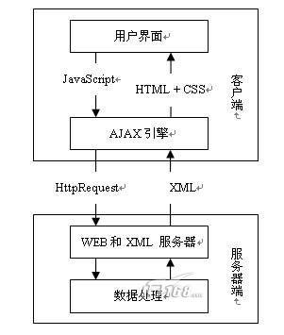
ajax的核心机制就是XMLHttpRequest，用通俗的语言来说就是JavaScript可以及时向服务器发出请求和处理响应并且不阻碍用户。达到页面无刷新的效果。
2．2．4 Python爬虫技术
网络爬虫，即Web Spider，是一个很形象的名字。把互联网比喻成一个蜘蛛网，那么Spider就是在网上爬来爬去的蜘蛛。网络蜘蛛是通过网页的链接地址来寻找网页的。从网站某一个页面（通常是首页）开始，读取网页的内容，找到在网页中的其它链接地址，然后通过这些链接地址寻找下一个网页，这样一直循环下去，直到把这个网站所有的网页都抓取完为止。
本系统用python语言编写爬虫代码用于获取全国各个学院的信息、专业信息、各省的近5年的录取批次分数线和各学院近3年的录取分数线，这些数据作为本系统的原始数据存入数据库中。

3 系统总体设计
3．1 总体功能模块
本系统分系统管理员和普通用户两种用户权限，在不同的权限下有不同的功能。由JSP^{[12]}页面进行展示。用户模块提供估分选大学、估分选专业、查询某省分数线和全国热门大学排行功能。管理员在用户模块基础上增加学校信息管理，专业管理功能。总功能图如图3-1所属。

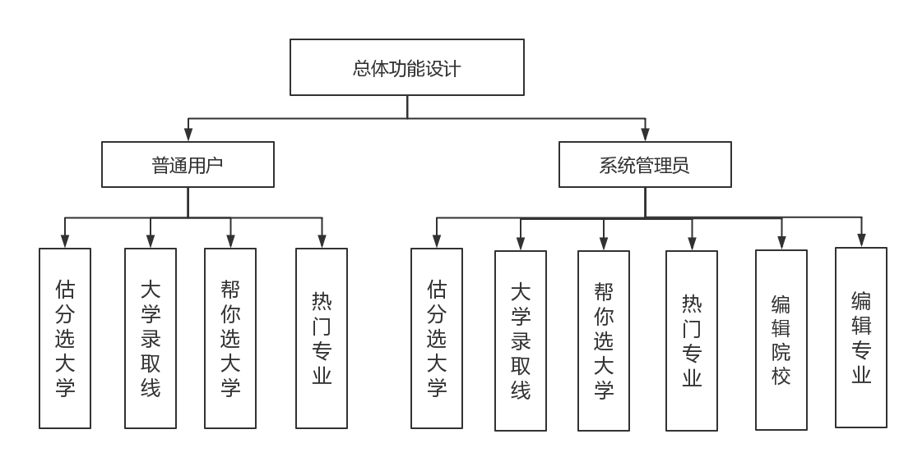
3．2 总体功能描述
估分选大学功能：该功能用于查询系统内存入的院校，查询条件根据分数、院校省份、学院分类、学历层次和特殊性质来查询相应的学校。
大学录取线：该功能用于查询系统内收录在内的院校的分数线，查询的条件根据询分数、院校省份、学院分类、学历层次和特殊性质来查询。
帮你选大学：该功能是一个交互功能，用户根据问题输入心仪的答案，回答结束后系统会把适合该用户的学校展示在界面上
热门专业：该功能用于展示前100所全国热门的专业，该排名根据互联网上维基百科的收录信息进行展示。
院校信息管理：该功能是管理员功能，在该功能下可以新增删除学校，添加修改删除学校的名称、所在省份、所属类别、直属部门和该校的某年的录取分数线等信息。编辑学校与专业的关系。给该校添加修改删除某个专业。
专业管理：该功能是管理员功能，在该功能下可以新增删除专业，添加修改删除专业的名称，专业层次和专业类别。
管理员登录：管理员在前台首页上点击登录按钮，即可跳转登录界面，正确输入账号密码即可进入后台的“高考志愿填报查询分析系统”。

4 系统详细设计与实现
4．1 Python网络爬虫获取数据源
本系统根据网络上现有的高考志愿填报查询平台来获取原始数据，获取源数据流程如4-1图所示：
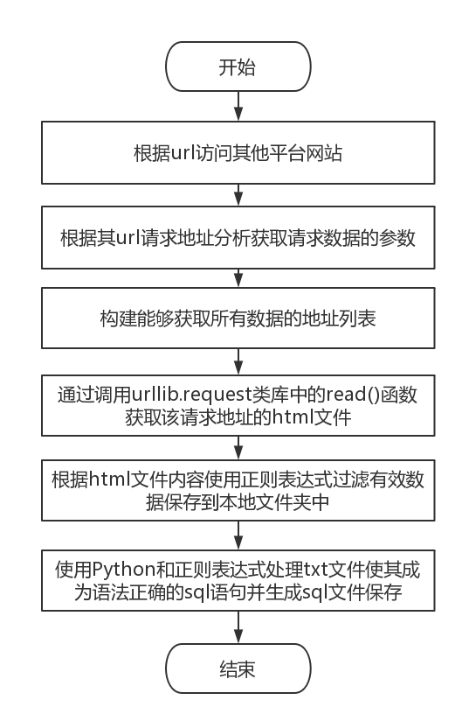

4．2 系统和数据库配置
系统按通用的B/S（浏览器、服务器）模式进行设计（如图4-1）。其中，数据库在开发中非常的重要，合理的数据库结构会使数据保存完整且程序运行高效。

浏览器
web服务器
数据库
图4-2.B/S模式图
4．3 概念模型设计
概念模型设计就是通过E-R图来抽象现实世界，描绘现实世界的关系。E-R图包含三个基本成分：实体、联系、属性。例如在本系统中，有学校、专业和省份这些实体，每个实体有相应的属性比如学校有名字，而不同的实体之间存在某些关系，比如一个学校有多个专业，一个省有多个学校。
本系统的E-R图如下：
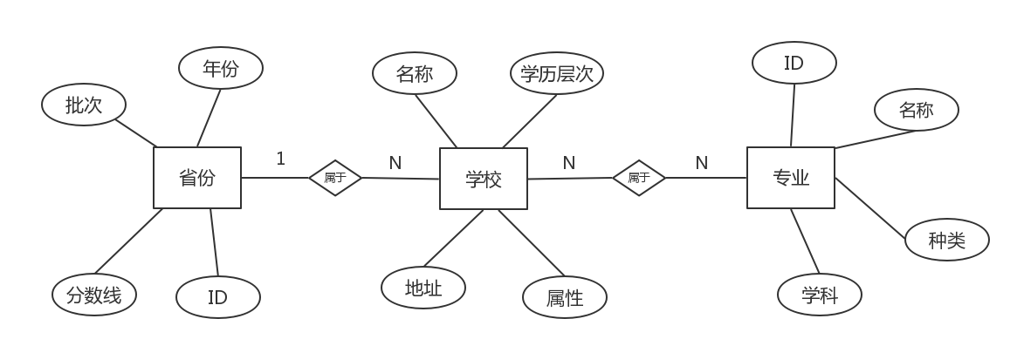
图4-3.系统E-R图
4．4 数据库表结构的设计
根据本系统的需求分析和模块划分，需要管理员信息表admin，学校信息表college_info，学校录取分数线表college_cutoff，专业信息表major_info，专业录取分数线表major_cutoff，学校和专业关系表major和性格分析表character_anaylsis。
4．4．1 管理员信息表admin
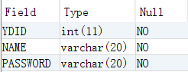
图4-4-1管理员信息表

建表的sql语句是：
CREATE TABLE
admin
(
YDID INT NOT NULL AUTO_INCREMENT,
NAME VARCHAR(20) NOT NULL,
PASSWORD VARCHAR(20) NOT NULL,
PRIMARY KEY (YDID),
CONSTRAINT YDID UNIQUE (YDID)
)
ENGINE=InnoDB DEFAULT CHARSET=utf8;
4．4．2 学校信息表college_info
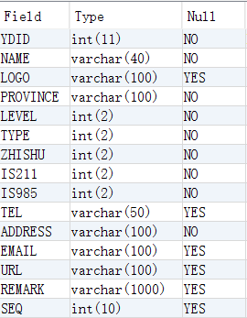
图4-4-2.学校信息表
建表的sql语句是：
CREATE TABLE
college_info
(
YDID INT NOT NULL AUTO_INCREMENT,
NAME VARCHAR(40) NOT NULL,
LOGO VARCHAR(100),
PROVINCE VARCHAR(100) NOT NULL,
LEVEL INT(2) NOT NULL,
TYPE INT(2) NOT NULL,
ZHISHU INT(2) NOT NULL,
IS211 INT(2) NOT NULL,
IS985 INT(2) NOT NULL,
TEL VARCHAR(50),
ADDRESS VARCHAR(100) NOT NULL,
EMAIL VARCHAR(100),
URL VARCHAR(100),
REMARK VARCHAR(1000),
SEQ INT(10),
PRIMARY KEY (YDID),
CONSTRAINT YDID UNIQUE (YDID)
)
ENGINE=InnoDB DEFAULT CHARSET=utf8;
4．4．3 学校录取分数线college_cutoff
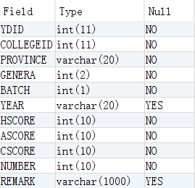
图4-4-3.学校录取分数线
建表的sql语句是：
CREATE TABLE
college_cutoff
(
YDID INT NOT NULL AUTO_INCREMENT,
COLLEGEID INT NOT NULL,
PROVINCE VARCHAR(20) NOT NULL,
GENERA INT(2) NOT NULL,
BATCH INT(1) NOT NULL,
YEAR VARCHAR(20),
HSCORE INT(10) NOT NULL,
ASCORE INT(10) NOT NULL,
CSCORE INT(10) NOT NULL,
NUMBER INT(10) DEFAULT 0 NOT NULL,
REMARK VARCHAR(1000),
PRIMARY KEY (YDID),
CONSTRAINT YDID UNIQUE (YDID)
)
ENGINE=InnoDB DEFAULT CHARSET=utf8;
4．4．4 专业信息表major_info
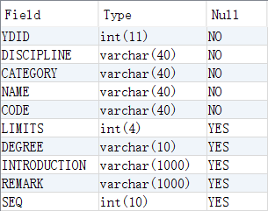
图4-4-4.专业信息表

建表的sql语句是：
CREATE TABLE
major_info
(
YDID INT NOT NULL AUTO_INCREMENT,
DISCIPLINE VARCHAR(40) NOT NULL,
CATEGORY VARCHAR(40) NOT NULL,
NAME VARCHAR(40) NOT NULL,
CODE VARCHAR(40) NOT NULL,
LIMITS INT(4),
DEGREE VARCHAR(10),
INTRODUCTION VARCHAR(1000),
REMARK VARCHAR(1000),
SEQ INT(10),
PRIMARY KEY (YDID),
CONSTRAINT YDID UNIQUE (YDID)
)
ENGINE=InnoDB DEFAULT CHARSET=utf8;
4．4．5 专业录取分数线major_cutoff
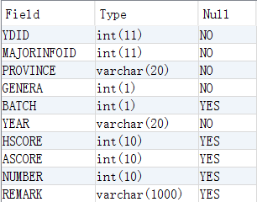
图4-4-5.专业录取分数线
建表的sql语句是：
CREATE TABLE
major_cutoff
(
YDID INT NOT NULL AUTO_INCREMENT,
MAJORINFOID INT NOT NULL,
PROVINCE VARCHAR(20) NOT NULL,
GENERA INT(1) NOT NULL,
BATCH INT(1),
YEAR VARCHAR(20) NOT NULL,
HSCORE INT(10),
ASCORE INT(10),
NUMBER INT(10),
REMARK VARCHAR(1000),
PRIMARY KEY (YDID),
CONSTRAINT YDID UNIQUE (YDID)
)
ENGINE=InnoDB DEFAULT CHARSET=utf8;

4．4．6 学校和专业关系表major
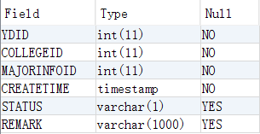
图4-4-6.学校和专业关系表
建表的sql语句是：
CREATE TABLE
major
(
YDID INT NOT NULL AUTO_INCREMENT,
COLLEGEID INT NOT NULL,
MAJORINFOID INT NOT NULL,
CREATETIME TIMESTAMP DEFAULT CURRENT_TIMESTAMP ON
UPDATE
CURRENT_TIMESTAMP,
STATUS VARCHAR(1),
REMARK VARCHAR(1000),
PRIMARY KEY (YDID),
CONSTRAINT YDID UNIQUE (YDID)
)
ENGINE=InnoDB DEFAULT CHARSET=utf8;

4．4．7 性格分析表character_anaylsis

5 系统功能实现
5．1 Python爬虫获取原数据
5．1．1 获取所有学校基本信息
本系统内获取所有的学校信息的网站是：
http://data.api.gkcx.eol.cn/soudaxue/queryschool.html
获取并保存数据的关键代码是
def getAllCollege():
j=0
k=0
for i in range(276):
html_data=getHtml(i+1)
if html_data:
saveCollegeName=regxGetCollegeName(html_data)
saveDataFile(html_data)
for name in saveCollegeName:
k+=1
print(str(k)+"保存学校:"+name+" 到allCollege.txt文件.")
j+=1
print("共保存学校"+str(j)+"所!")
5．1．2 获取所有省份的录取分数线
本系统内获取所有省份的录取分数线地址是：
http://kaoshi.edu.sina.com.cn/college/scorelist
获取数据的关键代码是：
def addPSL(PList,cityCode):
#向文件中累加保存数据
def addSaveFilePSL(fileName,data):
path="..\\datatext\\"+fileName
with open(path,"a",encoding='utf-8') as f:
f.write(data)
tarStr=''
filename=District[cityCode]
ext=".txt"
for i in range(len(PList)):
tarStr+=PList[i]
if (i+1)%5==0:
addSaveFilePSL(filename+ext,tarStr+"\r\n")
print("保存数据:"+tarStr+"成功!")
tarStr=''
else:
tarStr+=" "
def getCityScoreLine():
html=""
for i in range(31):
#获取该地区第一页的数据
html=getHtml(i+1,1)
sumPage=getPage(html)[0]
# print(sumPage)
for j in range(int(sumPage)):
html=getHtml(i+1,j+1)
res=regxHtml(html)
addPSL(res,i)
5．1．3 获取所有学校的录取分数线
本系统内获取所有学校录取分数线的地址是：
http://data.api.gkcx.eol.cn/soudaxue/queryProvinceScore.html
由于全国获取的全国学校的总数是2760，所以单线程的操作对于这项业务所耗费的时间是非常的大，所以该功能用多线程来运行，用来节省获取数据所需要的时间。该功能的关键点是如何处理不同线程对公共资源的访问，在本系统中的处理方法是，把所有的学校存入到自定义的数据结构栈中，并且在线程从栈中取元素的时候加锁，保证在每一出栈的时候有且仅有一个线程对栈进行操作，别的线程不能对栈进行操作，这就保证了不会出现两个线程对同一个学校进行数据的爬取。
该功能的关键代码如下：
#定义一个自定义栈
class Stack:
"""模拟栈"""
def __init__(self,data):
self.items = data[::]

def isEmpty(self):
return len(self.items)==0

def push(self, item):
self.items.append(item)

def pop(self):
return self.items.pop()

def peek(self):
if not self.isEmpty():
return self.items[len(self.items)-1]

def size(self):
return len(self.items)
#线程类
class myThread (threading.Thread):
def __init__(self, threadID, name, counter):
threading.Thread.__init__(self)
self.threadID = threadID
self.name = name
self.counter = counter
self.lock = threading.Lock()
def run(self):

while True:
print("thread"+self.name)
self.lock.acquire()
if stackName.size()>0:
name=stackName.pop()
else:
return print("学校各地区分数线获取完毕!")
self.lock.release()
startSaveCollege(name)
print("thead"+self.name+"保存"+name+"完成!进入睡眠!")
time.sleep(2)
以上两个方法分别定义了一个栈和一个线程类，在请求网页获取学校数据的时候只需要创建myThreat方法就行。
5．2 本系统框架关键配置
5．2．1 spring关键配置
在spring.xml文件中引用hibernate的配置文件、配置自子项目的spring文件，用spring_*表示所由业务类的spring配置
<import resource="spring-hibernate.xml"/>
<import resource="classpath:configBusi/spring/spring-*.xml" />
<import resource="classpath:config/spring/spring-wisdomDao.xml"/>
<import resource="classpath:config/spring/spring-wisdomAction.xml"/>
在业务类spring文件根据为例spring_login.xml，该文件生命loginAction类，loginService类，loginDao类，在标签bean 中配置类之间的引用关系，这个利用的是spring Ioc机制，所有的类都托付给spring管理，当loginAction应用loginService的对象的时候，不需要手动的对loginService进行初始化，spring会在调用loginService的时候自动给其进行初始化，前提是配置bean之间的引用关系，如下使用p:loginService-ref来关联。
<bean id="loginAction" class="com.business.login.action.LoginAction"
p:loginService-ref="loginService" />

<bean id="loginService" class="com.business.login.service.impl.LoginServiceImpl"
p:loginDao-ref="loginDao"/>

<bean id="loginDao" class="com.business.login.dao.impl.LoginDaoImpl"></bean>

5．2．2 struts关键配置
在struts.xml文件下主要配置了相关功能的跳转请求
<!--大学录取线-->
<action name="cmsAction">
<result>chooseMajorByScore.jsp</result>
</action>

<!--估分选大学-->
<action name="ccbsAction" method="ccbsIndex" class="ccbsAction">
<result name="ccbsIndex">chooseCollegeByScore.jsp</result>
</action>

<!--帮你选大学-->
<action name="nurAction" method="nurIndex" class="nurAction">
<result name="nurIndex">nationalUniversityRankings.jsp</result>
</action>

<!--热门专业-->
<action name="ppAction">
<result>popularProfessional.jsp</result>
</action>

<!--编辑学校-->
<action name="editCollegeAction">
<result>editCollege.jsp</result>
</action>

<!--编辑专业-->
<action name="editMajorAction">
<result>editMajor.jsp</result>
</action>

<!--登录界面-->
<action name="loginAction" method="login" class="loginAction">
<result name="login">editCollege.jsp</result>
<result name="relogin">login.jsp</result>
</action>

5．2．3 hibernate关键配置
在spring-hibernate.xml文件中，主要配置数据库方言、数据库连接信息、是否显示执行的sql语句和扫描的实体类等功能。
<bean id="sessionFactory"
class="org.springframework.orm.hibernate4.LocalSessionFactoryBean">
<property name="dataSource" ref="dataSource" />
<!-- packagesToScan 扫描包列出全部持久化类 -->
<property name="packagesToScan">
<list>
<value>com.wisdom.model.pojo</value>
<value>com.model</value>
<!--value>com.business.role.model.po</value-->
</list>
</property>
<!-- 定义Hibernate的SessionFactory的属性 -->
<property name="hibernateProperties">
<!-- 指定数据库方言、是否自动建表、是否生成SQL语句等 -->
<props>

<prop key="hibernate.dialect">org.hibernate.dialect.MySQLDialect</prop>
<!-- <prop key="hibernate.hbm2ddl.auto">update</prop> -->

<prop key="hibernate.show_sql">true</prop>
<prop key="hibernate.cache.use_second_level_cache">true</prop>
<prop key="hibernate.cache.region.factory_class">org.hibernate.cache.ehcache.EhCacheRegionFactory
</prop>
</props>
</property>
</bean>

5．3 系统功能实现的主要模块
5．3．1 估分选大学

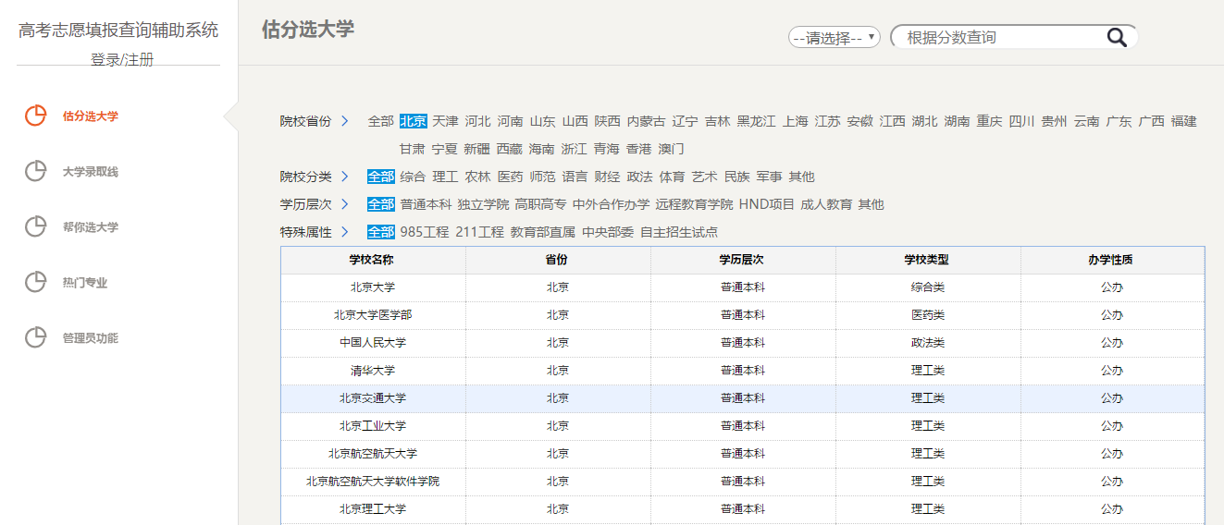
图5-3-1估分选大学

关键功能代码：
public String getCollegeData(){
String score=this.request.getParamter("score");//获取用户分数
String stuProvince=this.request.getParamter("stuProvince");//获取用户省份
String colProvince=this.request.getParamter("colProvince");//获取用户选择的学校省份
String colType=this.request.getParamter("colType");//获取用户选择的院校分类
String xueliLevel=this.request.getParamter("xueliLevel");//获取用户选择的学历层次
String teshu=this.request.getParamter("teshu");//获取学校特殊属性
result=collegeInfoService.getCollegeData(score,stuProvince,colProvince,colType,xueliLevel,teshu);
return SUCCESS;
}
前台框架使用的是easyUI，它的datagrid接受一个json格式的数据，前台关键代码如下：
<table class="easyui-datagrid" style="width:100%;
height:auto" data-options="singleSelect:true,collapsible:true,url:'ccbs_getCollegeData',method:post,pagination:'true'">
<thead>
<tr>
<th data-options="field:'schoolname',width:200,align:'center'">学校名称</th>
<th data-options="field:'province',width:200,align:'center'">省份</th>
<th data-options="field:'schooltype',width:200,align:'center'">学历层次</th>
<th data-options="field:'schoolproperty',width:200,align:'center'">学校类型</th>
<th data-options="field:'schoolnature',width:198,align:'center'">办学性质</th>
</tr>
</thead>
</table>
EasyUI的组件声明通过class标签来声明，在data-options里面声明表格的属性。

5．3．2 大学录取线
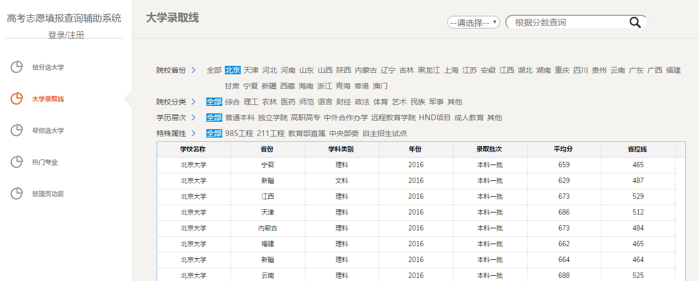
图5-3-2 大学录取线

关键功能代码：
public String getCollegeData(){
String score=this.request.getParamter("score");//获取用户分数
String stuProvince=this.request.getParamter("stuProvince");//获取用户省份
String colProvince=this.request.getParamter("colProvince");//获取用户选择的学校省份
String colType=this.request.getParamter("colType");//获取用户选择的院校分类
String xueliLevel=this.request.getParamter("xueliLevel");//获取用户选择的学历层次
String teshu=this.request.getParamter("teshu");//获取学校特殊属性
result=collegeInfoService.getCollegeData(score,stuProvince,colProvince,colType,xueliLevel,teshu);
return SUCCESS;
}

5．3．3 热门专业

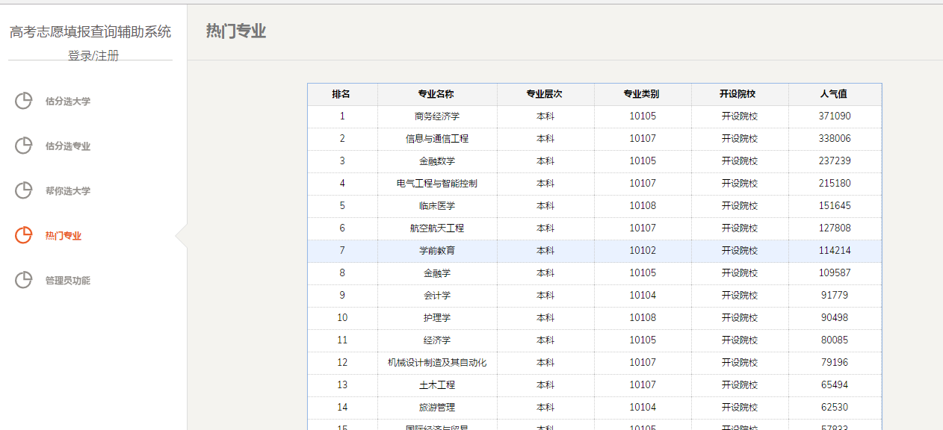
图5-3-3 热门专业
关键功能代码：
public String getReMenMajor(){

result=majorService.getReMenMajorData()
return SUCCESS;
}
public List<MajorVO> getReMenMajor(){
String sql="select * from major_info order by seq LIMIT 0,100";
Query query=this.getCurrentSession().createSQLQuery(sql);
List<String> list = query.list();
return list;
}

前台easyUI代码：
<table class="easyui-datagrid" style="width:100%;height:auto"
data-options="singleSelect:true,collapsible:true,url:'jsonData/popPor/ppData.json',method:'get',pagination:'true'">
<thead>
<tr>
<th data-options="field:'seq',width:94,align:'center'">排名</th>
<th data-options="field:'majorName',width:160,align:'center'">专业名称</th>
<th data-options="field:'cengci',width:130,align:'center'">专业层次</th>
<th data-options="field:'zytype',width:130,align:'center'">专业类别</th>
<th data-options="field:'yuanxiao',width:130,align:'center'">开设院校 </th>
<th data-options="field:'redu',width:124,align:'center'">人气值</th>
</tr>
</thead>
</table>

5．3．4 管理员登录

图5-3-4 管理员登录
登陆代码：
//登录操作
public String login() throws IOException {
HttpServletRequest request = ServletActionContext.getRequest();
String username = request.getParameter("username");
String password = request.getParameter("password");
String role = request.getParameter("role");
User user = userDao.selectBean(" where username = '"+username
+"' and password= '"+password +"' and userlock=0 and role="+role);
if (user!=null) {
HttpSession session = request.getSession();
session.setAttribute("user", user);

this.setUrl("index");
return "redirect";
} else {
HttpServletResponse response = ServletActionContext.getResponse();
response.setCharacterEncoding("gbk");response.setContentType("text/html; charset=gbk");
response
.getWriter()
.print(
"<script language=javascript>alert('用户名或者账号错误');window.location.href='index';</script>");
}
return null;
}
本段代码是程序的登陆代码，首先从获取从页面输入的用户名和密码还有用户的登陆角色，然后调用userDao.selectBean方法，从数据库里取出该条记录进行判断，如果该条记录存在，则说明用户登陆成功，同时把用户信息存在session里面方便调用，如果记录为空，则跳转到登陆页面，同时提醒用户错误信息。

5．3．5 管理员注册
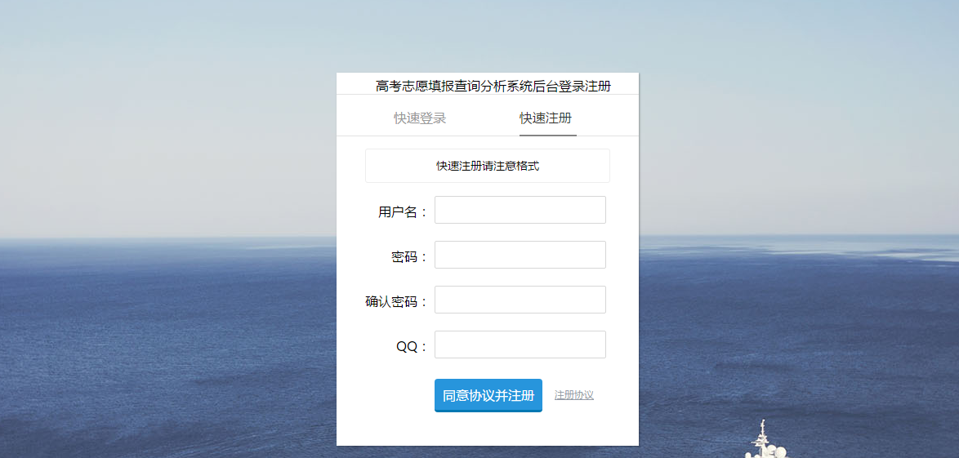
图5-3-5 管理员注册
注册代码：
//注册操作
public void register2() throws IOException {
HttpServletRequest request = ServletActionContext.getRequest();
String username = request.getParameter("username");
String password = request.getParameter("password");
String truename = request.getParameter("truename");
User bean = userDao.selectBean(" where username = '"+username+"'");
if(bean==null){
bean = new User();
bean.setCreatetime(new Date());
bean.setPassword(password);
bean.setRole(0);
bean.setTruename(truename);
bean.setUsername(username);
userDao.insertBean(bean);
HttpServletResponse response = ServletActionContext.getResponse();
response.setCharacterEncoding("gbk");response.setContentType("text/html; charset=gbk");
response
.getWriter()
.print(
"<script language=javascript>alert('注册成功');window.location.href='method!login2';</script>");
}else{
HttpServletResponse response = ServletActionContext.getResponse();
response.setCharacterEncoding("gbk");response.setContentType("text/html; charset=gbk");
response
.getWriter()
.print(
"<script language=javascript>alert('用户名已经存在，请换个用户名注册');window.location.href='method!login2';</script>");
}

}
本段代码是程序的注册代码，首先从获取从页面获取注册的信息，同时新建一个User对象，把从页面获取的信息都写在USER对象里面。同时在插入到数据库之前先调用userDao.selectBean(" where username='" + username+ "' and userlock=0");方法，验证下该用户名在数据库中是否存在，如果不存在，则调用userDao.insertBean(bean);方法，把该条记录写入数据库，如果该条记录存在，则返回到注册页面，同时提醒用户用户名已经存在，请换个用户名注册。

6 总结
信息化高速发展得今天，还有很多的地方依赖厚重的报考指南来填报学校，给高考考生提供便捷可靠的查询大学信息的工具是开发这个系统的初衷。
这是我第一次做一个完整的项目，在此之前都是做模块功能的，只要实现该模块的功能就好，具体这个模块被谁调用，怎么调用都没有具体的操作过。所以在刚开始打算做这个系统的时候对整个系统框架是一团乱麻，之后经过跟同学和同事的讨论慢慢的把整体的思路理清楚了，从开始的用三大框架做为基础框架，使用tomcat搭载应用，使用mysql存储数据，用python写爬虫获取整理数据，在到后面的模块划分，模块实现等等，中间遇到的困难也是千奇百怪。比如在做大学分数线原始数据获取的python代码，爬下来1360所学校，录取信息50万条，这在爬取和保存的时候运行时间就是极大的问题，后面就学习了多线程爬取，文本插入数据库，使本来几个小时要保存的时间节省到几十秒。这种经历让我体会到计算机是给人们提供便利，节省时间的，如果浪费了时间，或许就是方法的问题。
在整个系统的实现过程中，且学且用，温故知新，收获颇多。

致谢
本次设计历时三个月。在本次毕业设计中，能够基本顺利的完成任务，是与温老师的耐心指导分不开的。温老师无论是在毕业设计过程中，还是在论文完成中都给予了我极大的帮助。同时，温老师认真负责的工作态度，严谨的治学精神和深厚的理论水平都使我受益匪浅。我从老师身上学到了很多东西。在理论上还是在实践中，我能力都得到不少的提高，这对于我以后的工作和学习都有一种巨大的帮助，在此，特向温老师表示由衷的感谢。
通过这次毕业设计的整个开发过程，我系统开发过程从需求分析到具体功能实现，再到最终测试和维护的理解有了很大的进步，让我对系统开发有了更深层次的认识。现在我的动手能力和独立解决问题的能力也得到了很大的锻炼和提高，这是这次毕业设计最好的收获。
最后，在整个系统开发过程中，我身边的同学和朋友给了我很多的建议，让我很快的确定了系统的业务逻辑。在次，我衷心的向他们表示感谢。

参考文献：
[1] 李小平, 肖岳峰, 宿元, 宋瀚涛, 姚永标.基于J2EE多层架构的Web开发框架研究, 计算机应用研究, 2008, 25(5):1430～1431
[2] 张孝祥、徐明华, JAVA基础与案例开发详解, 清华大学出版社, 2009.
[3] 苏芬平, 刘更, 王海伟.数据库管理系统持久层的Hibernate解决方案.计算机工程与设计, 2008, 29(12):2991 ～ 2992
[4] 孙卫琴 李洪成著.Tomcat与Java Web开发技术详解. 电子工业出版社.2005.
[5] 耿祥义，张跃平.JSP实用教程M.北京：清华大学出版社，2009.
[6] 何成万.MVC模型及软件框架Struts的研究.计算机工程.2002.
[7] Craig Walls Ryan Breidenbach．Spring in Action [M]．Craig Walls,Ryan Breidenbach, No.3,2008.
[8] Steven John Metske,William C Wake.Java 设计模式[M].北京:人民邮电出版社,2007:110-112.
[9] 张涛.JavaScript编程基础及对象[J].电脑编程技巧与维护，2012,10(1):5-11.
[10] 曹衍龙，叶达峰.Ajax编程技术与实例.北京:人民邮电出版社，2007-05.
[11] 王沛，冯曼菲.政府Ajax-Web2.0开发技术详解.北京:人民邮电出版社，2006-06.
[12]飞思科技产品研发中心，《JSP应用开发详解（第二版）》，北京：电子工业出版社，2004.

